EL PRÓXIMO LUNES DÍA 20, TENDRÁ LUGAR EL CONCURSO DE CENTROS DE MESA NAVIDEÑOS, EN LOS BAJOS DE LA BIBLIOTECA.
A LAS 17:00 HORAS, SERÁ LA ENTREGA, Y DE 18:00 A 19:00 EXPOSICIÓN Y VEREDICTO DEL JURADO.
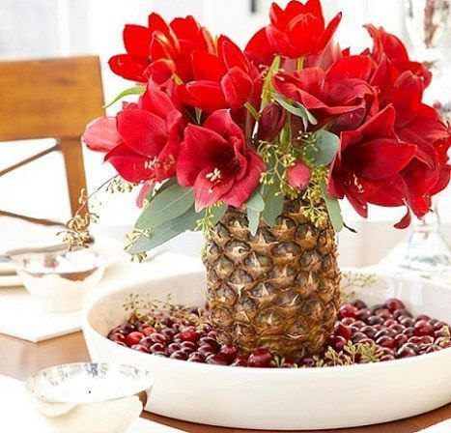
ANÍMATE A PARTICIPAR

Oraniza: AMPA DE PRIMARIA

